**中考复习代数式练习题**

(试卷满分 120 分，考试时间 120 分钟)董义刚 13439849712

一、选择题(本题共10 小题，每小题3 分，满分30分)

每一个小题都给出代号为Ａ，Ｂ，Ｃ，Ｄ的四个结论，其中只有一个是正确的，把正确结论的代号写在题后的括号内．每一小题：选对得3分，不选、选错或选出的代号超过一个的（不论是否写在括号内）一律得0分。

1．一个代数式减去等于，则这个代数式是（ ）。

Ａ． Ｂ． Ｃ． Ｄ．

2．下列各组代数式中，属于同类项的是（ ）。

A． 与 B． 与

C．与 D． p与q

3．下列计算正确的是（ ）。

Ａ． Ｂ．

Ｃ． Ｄ．

4．a = 255 , b = 344, c = 433 , 则 a、b 、c 的大小关系是（ ）。

A． a>c>b B． b>a>c C． b>c>a D． c>b>a

解：a = 255=（25）11=3211 b = 344=（34）11=8111

c = 433=（23）11=811

5．一个两位数，十位数字是，个位数字是，如果把它们的位置颠倒一下，得到的数是（ ）。

Ａ． Ｂ． Ｃ． Ｄ．

6．若，则k的值为（ ）。

A． 2 B． -2 Ｃ． 1 Ｄ． –1

7．若x2＋mx＋25 是一个完全平方式，则m的值是（ ）。

A．20 B．10 Ｃ． ± 20 Ｄ．±10

8．若代数式，那么代数式的值是（ ）。

Ａ． Ｂ． Ｃ． Ｄ．

9．如果＋＝（x－2）＋（3－x），那么x的取值范围是（ ）。

A．x≥3 B． x≤2 Ｃ．x>3 Ｄ．2≤x≤3

10．如图所示，下列每个图是由若干盆花组成的形如三角形的图案，每条边（包括两个顶点）有n盆花，每个图案花盆总数是S，按此推断S与n的关系式为（ ）。

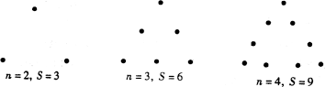

A．S=3n　　　　B．S=3(n－1) C．S=3n－1　　　 D．S=3n＋1

二、填空题(本题共 4 小题，每小题 3 分，满分 12 分)

11．计算 ：（ -a3）2 = _________。

12．把分解因式的结果是_______________________。

13．在下面由火柴杆拼出的一列图形中，第个图形由个正方形组成：



通过观察可以发现，第个图形中有_________根火柴杆。

14．观察等式：，，，，．设表示正整数，请用关于的等式表示这个观律为：____。 答案： 

三、(本题共2小题，每小题3分，满分 6分)

15．计算：．

16．先化简，再求值：，其中．

四、(本题共2小题，每小题4分，满分8分)

17．已知A=－4a3－3+2a2+5a,B=3a3－a－a2,求:A－2B。

18．已知x+y=7,xy=2,求①2x2+2y2的值；②(x－y)2的值．

五、(本题共2小题，每小题4分，满分8分)

19．已知A＝a ＋2，B＝ a 2－a＋5，C＝a 2＋5a－19，其中a＞2．

（1）求证：B－A＞0，并指出A与B的大小关系；

（2）指出A与C哪个大？说明理由．

20．ａ、ｂ、ｃ为△ABC三边长，利用因式分解说明ｂ2－ａ2＋2ａｃ－ｃ2的符号

21．(本题满分4分)如图，一块直径为a+b的圆形钢板，从中挖去直径分别为a与b的两个圆，求剩下的钢板的面积。

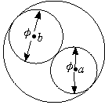

22．(本题满分4分)有规律排列的一列数：2，4，6，8，10，12，…

它的每一项可用式子（是正整数）来表示．

有规律排列的一列数：，…

（1）它的每一项你认为可用怎样的式子来表示？

（2）它的第100个数是多少？

（3）2010是不是这列数中的数？如果是，是第几个数？

23．(本题满分5分)某餐厅中张餐桌可以坐人，有以下两种摆放方式：

一天中午，餐厅要接待位顾客共同就餐，但餐厅中只有张这样的餐桌，假设你是这个餐厅的经理，你打算选择哪种拼接方式来摆餐桌？

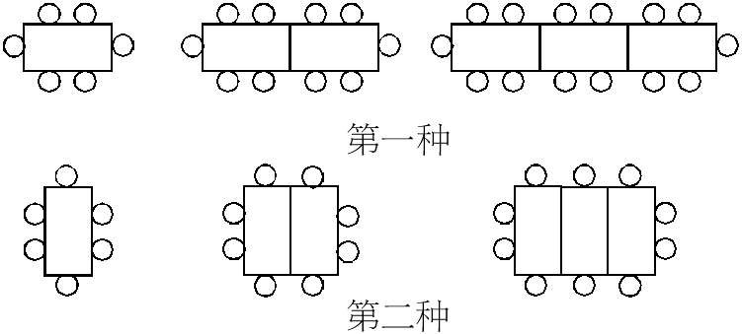

24. (本题满分5分)已知：x2+y2+4x-6y+13=0，x、y均为有理数，求xy的值。

25. (本题满分5分) 已知：a+b=8，ab=16+c2，求（a-b+c）2002的值。

26. (本题满分5分)已知：a、b、c、d为正有理数，且满足a4+b4+C4+D4=4abcd。

求证：a=b=c=d。

27. (本题满分5分)试确定的个位数字

28. (本题满分5分) 已知，试求的值。

29. (本题满分5分)已知x、y都为正数，且，求x+y的值。

30. (本题满分6分)若a、b、c为有理数，且等式

。

31. (本题满分7分)方程

**2011年中考数学总复习专题测试卷（二） 参考答案**

一、1、B　　　2、C　　3、D　　4、C　　5、C 6、C 7、D 8、C

9、D 10、B

二、11、； 12、； 13、3n+1；14、。

三、15．原式





==

16．原式



．

当时，原式．

四、17、－10a3+4a2+7a－3 18、（1）90 （2）41。

五、19．已知A＝a ＋2，B＝ a 2－a＋5，C＝a 2＋5a－19，其中a＞2．（1）求证：B－A＞0，并指出A与B的大小关系；（2）指出A与C哪个大？说明理由．

19、（1）B－A＝（a－1）2+2 ＞0　　所以　B＞A

（2）解一：C-A= a 2＋5a－19-a-2=a2+4a-21=(a+2)2-25

分析：当(a+2)2-25=0时 a=3；当(a+2)2-25＜0时 2＜a＜3；

当(a+2)2-25＞0时 a＞3

解二：C－A＝= a 2＋5a－19-a-2=a2+4a-21=（a＋7）（a－3） 因为a＞2，所以a＋7＞0

从而当2＜a＜3时，A＞C， 当a＝2时， A＝C　，当　a＞3时，A＜C

20、ｂ2－ａ2＋2ａｃ－ｃ2=ｂ2－（a-c）2=（ｂ+a-c）（ｂ-a+c）＞0

六、21、ab

七、22、（1）它的每一项可用式子（是正整数）来表示．

（2）它的第100个数是．）

（3）2010不是这列数中的数，因为这列数中的偶数全是负数．（或正数全是奇数．）

注：它的每一项也可表示为（是正整数）．表示如下照样给分：

当为奇数时，表示为．当为偶数时，表示为．

八、23．两种摆放方式各有规律：

第一种张餐桌可容纳人，第二种张餐桌可容纳：人，

通过计算，第二种摆放方式要容纳人是不可能的，而第一种可以．

24. 分析：逆用完全乘方公式，将

x2+y2+4x-6y+13化为两个完全平方式的和，利用完全平方式的非负性求出x与y的值即可。

解：∵x2+y2+4x-6y+13=0，

（x2+4x+4）+（y2-6y+9）=0，

即（x+2）2+（y-3）2=0。

∴x+2=0，y=3=0。

即x=-2，y=3。

∴xy=（-2）3=-8。

25.分析：由已知条件无法直接求得（a-b+c）2002的值，可利用（a-b）2=（a+b）2-4ab确定a-b与c的关系，再计算（a-b+c）2002的值。

解：（a-b）2=（a+b）2-4ab=82-4（16+c2）=-4c2。

即：（a-b）2+4c2=0。

∴a-b=0，c=0。

∴（a-b+c）2002=0。

26. 分析：从a4+b4+C4+D4=4abcd的特点看出可以化成完全平方形式，再寻找证明思路。

证明：∵a4+b4+C4+D4=4abcd，

∴a4-2a2b2+b4+c4-2c2d2+d4+2a2b2-4abcd+2c2d2=0，

（a2-b2）2+（c2-d2）2+2（ab-cd）2=0。

a2-b2=0，c2-d2=0，ab-cd=0

又∵a、b、c、d为正有理数，

∴a=b，c=d。代入ab-cd=0，

得a2=c2，即a=c。

所以有a=b=c=d。

27. 解：∵32003=34×500+3=（34）500×33=（81）500×27

∴32003的个位数字是7

28.剖析：欲求的值，只有先求得x、y的值。为此必须逆用幂的运算法则，把已知等式化为同底数幂，由指数相等列出方程组求解。

解：把已知等式化为同底数幂，得：





解之得：

∴原式=

29.解：因为只有同类二次根式才能合并，而



又

所以设（a、b为正整数），

则有

即得a+b=3。

所以a=1，b=2

或a=2，b=1。

∴x=222，y=888

或x=888，y=222。

∴x+y=1110。

30.解：

而



因此，2a+999b+1001c=2000。

31.解：



考虑到x，y的对称性得所求整数对为（0，336），（336，0），（21，189），（189，21），（84，84）。共有5对。

28. (本题满分5分) 计算：

（1）；

（2）

28.解：（1）原式

（2）原式

29. (本题满分5分) 已知，求的值。

29.解：原式

30. (本题满分5分)比较的大小。

30. 解：



显然



评注：例4中如果按有理数运算顺序计算是十分繁杂的，而逆用法则却极为方便；例5通过逆用法则，也简便获解；例3、例6直接求解，很难进行，但逆用幂的运算法则，问题就迎刃而解，足见适时逆用法则的巨大威力。

董义刚 13439849712